Sự Tích Dưa Bở
Ngày xửa ngày xưa, có một cặp vợ chồng nhà nghèo quanh năm bảo ban chăm chỉ làm lụng mà vẫn không đủ ăn. Vì thế, họ thường xuyên phải đi xin thóc gạo của những người ở cùng trong bản. Nhưng xin mãi thì mọi người cũng chán, chẳng cho nữa. Hỏi vay thì mọi người sợ hai vợ chồng sẽ chẳng có trả nên cũng không cho vay. Chỉ có mỗi một bà cụ độc thân sống ở cuối bản là bảo với hai vợ chồng:
– Xin thì ta không có mà cho. Nhưng ta sẽ cho vay một thùng thóc giống và tính lãi. Vay một thùng, phải trả thùng rưỡi.
Hai vợ chồng đồng ý vay, và hy vọng rằng đến mùa sẽ vừa có thóc ăn, lại vừa có thóc để trả bà cụ.
Nhưng mùa vụ đã qua lâu rồi, mà bà cụ vẫn không thấy hai vợ chồng đem thóc tới trả. Ngược lại, hai vợ chồng còn tới gặp bà cụ để tiếp tục vay thêm thóc giống.
Bà cụ giận quá, nói:
– Chắc chúng mày không chịu làm việc, chỗ thóc giống ấy mang về giã ăn thôi chứ gì. Ta không cho hai vợ chồng chúng mày vay nữa.
Hai vợ chồng mặt buồn rười rượi, thưa chuyện cho bà cụ hiểu rõ:
– Chúng cháu đâu dám lười biếng. Chỉ tội, số thóc giống bà cho vay, chúng cháu vừa quãi xuống nương thì bị bầy chim sẻ rừng bay đến ăn hết.
Bà cụ hết giận, đem một thùng thóc giống nữa cho hai vợ chồng nghèo vay, và dặn:
– Làm nương thì phải trông canh nương. Hạt thóc giống gieo xong hãy nhớ lấp đất phủ lên, thì lũ chim sẽ không ăn được.
Hai vợ chồng nghe theo lời của bà cụ, hạt thóc được quãi gieo xuống là liền lấy đất lấp phủ lên. Nào ngờ, lũ chim sẻ rừng tai quái vẫn lấy chân bới đất lên và ăn hết sạch thóc giống.
Vậy là hai vợ chồng nghèo vẫn không có thóc để trả cho bà cụ. Họ thở dài than ngắn, thất vọng vì không biết phải làm thế nào. Thương tình, bà cụ gọi hai vợ chồng đến và lại tiếp tục cho vay thêm một thùng thóc giống nữa.
Bà bảo:
– Lần này, trước khi gieo giống thì hãy lấy một ít thóc để làm mỗi bẫy bắt chim. Như thế, lũ chim sẽ sợ mà không dám đến quấy phá nữa.
Hai vợ chồng nghèo bèn hì hục cả đêm lẫn ngày để làm bẫy trên nương. Làm bẫy xong, hai vợ chồng bỏ thóc vào trong đó rồi ngồi nấp rình đợi bầy chim sẻ tới. Theo thói quen, thấy thóc là bầy chim sẻ rừng không bỏ qua, chúng rủ nhau sà vào trong bẫy để ăn thóc. Bẫy sập xuống, nhưng cả bầy chim sẻ bay thoát gần hết, chỉ có đúng mỗi con chim sẻ đầu đàn bị dính mắc ở lại.
Hai vợ chồng không biết nên làm thế nào với con chim sẻ bắt được, nên cầm nó đến hỏi ý kiến của bà cụ.
Bà cụ bảo:
– Vợ chồng anh chị đem nó về thịt mà ăn!
Vậy là hai vợ chồng đem con chim sẻ đầu đàn về nhà định thịt. Nhưng bỗng bất ngờ, con chim sẻ cất tiếng nói:
– Xin hai ông bà đừng có giết cháu. Cháu đã chót ăn hạt thóc thì nay xin trả bằng hạt mák teng lại (dưa bở) . Đó là loại dưa lúc chín thơm lừng cả bản. Ông bà đem gieo nó lên nương, khi có quả chín, hái đem bán thì sẽ không bị đói nghèo nữa.
Nói xong, chim sẻ đầu đàn nhả ra trước mặt hai vợ chồng nghèo một nhúm hạt dưa.
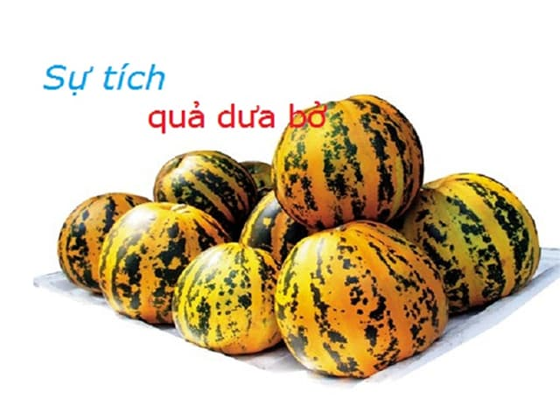Sự tích dưa bở
Nhưng hai vợ chồng bảo:
– Lũ chim sẻ rừng chúng mày đã hại vợ chồng tao khốn đốn, làm sao có thể tin mày được!
Chim sẻ năn nỉ:
– Nếu không tin thì hai ông bà hãy làm một cái lồng, đem nhốt tạm cháu vào đó. Đến bao giờ ông bà được thu hoạch dưa quả thì lúc ấy hãy thả cháu ra.
Hai vợ chồng làm y theo như lời của chim sẻ. Giống mák teng lại (dưa bở) được hai vợ chồng chăm sóc mọc rất nhanh. Chẳng mấy chốc chúng đã xanh um khắp mảnh nương của hai vợ chồng. Thế rồi dưa ra quả. Quả nào cũng mang sọc vằn trắng, vằn vàng. Đến mùa dưa chín, mùi thơm toả ngào ngạt theo gió bay xuống tới tận bản.
Đúng lúc này, có một vị xen cha (thần tiên) ở trên mường bun xuống mường lúm để đi săn. Khi đi qua nương dưa, ngửi thấy mùi dưa thơm ngào ngạt, xen cha ghé vào định xin dưa ăn cho đỡ khát. Xen cha đi tới chỗ hai vợ chồng nghèo thì thấy hai người đang làm cỏ, mồ hôi mồ kê nhễ nhại toát ra mà vẫn không dám hái dưa để ăn. Thấy lạ, xen cha mới hỏi hai vợ chồng:
– Dưa nhiều như vậy, hai người lại làm mệt mà sao không bứt lấy dưa mà ăn?
Vợ chồng nghèo đáp:
– Chẳng giấu gì, chúng tôi còn phải dành dưa để bán lấy tiền mua thóc giống đem trả nợ bà cụ đã có ơn giúp chúng tôi.
Sau đó, hai vợ chồng tiếp tục giãi bày, kể cho xen cha nghe tình cảnh của hai vợ chồng. Biết rõ đầu đuôi mọi chuyện, xen cha không dám xin dưa ăn nữa. Khi trở về mường bun, xen cha đem chuyện mình được chứng kiến nói lại cho Vua Then nghe. Vua Then cảm động, bèn sai xen cha trở lại xuống mường lúm mua hết tất cả nương dưa chín của vợ chồng nghèo nọ để đem lên mường bun. Sau đó, Vua Then sai người đem hạt của giống dưa này quãi xuống mường lúm để ai ai cũng có thể được ăn thứ dưa ngon.
Có tiền bạc rồi, hai vợ chồng nghèo mua thóc giống, trả hết nợ cho bà cụ và có chút của ăn của để. Hằng ngày, họ vẫn bên nhau cặm cụi chăm chỉ tiếp tục trồng dưa. Đến mùa dưa chín, ai đi qua nương dưa cũng khen dưa thơm và ngọt. Vốn sẵn lòng thơm thảo, lại nhớ tới cảnh ngộ trước đây khi nghèo khó cũng luôn được mọi người giúp đỡ nên ai xin dưa là hai vợ chồng biếu ngay. Tiếng lành đồn xa rơi tận chín suối. Thế là người khắp các nơi kéo nhau tới để xin giống dưa của hai vợ chồng. Vậy là vụ dưa năm ấy, hai vợ chồng biếu hết cả nương dưa, chỉ còn sót lại đúng một quả bị lấp ở trong bụi rậm.
Có một bà cụ người Mán (người Dao), cũng muốn xin dưa về để làm giống tìm đến gặp họ. Người chồng mới hái nốt quả dưa còn sót lại, đưa biếu bà cụ và bảo là không lấy tiền. Người vợ mới nói rằng:
– Lấy dưa về làm giống trồng thì phải trả tiền. Nếu không, sợ sau này dưa ra sẽ không sai quả.
Nghe thấy người vợ nói có lý, nên bà cụ người Mán trả cho họ ít xu lẻ rồi mang dưa về trồng. Từ đó, trên nương của người Mán, người Mèo (người H’mông) mới có thứ dưa bở vừa thơm vừa ngọt.
Còn người Thái, vốn bản tính sởi lởi, hay đem biếu đem cho nên dưa bở trên nương dần dần thưa quả. Vì thế, dưa bở giận quá nên chỉ mọc tốt ở trên nương của người Mán, người Mèo. Dưa bở trồng ở những nơi khác không thể thơm và ngọt bằng.
Vậy nên mới có thơ rằng:
“Dưa bở trồng nơi núi cao, nương người Mán
“Không trồng nơi nương bông đồi thấp, đất bằng”
(Sự tích dân gian Thái).

